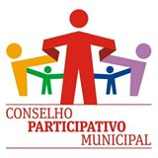
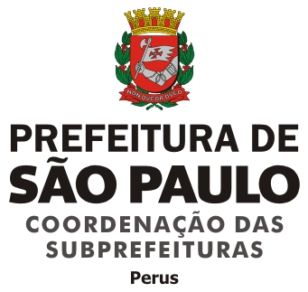

ATA DA REUNIÃO ORDINÁRIA DO CONSELHO PARTICIPATIVO MUNICIPAL PERUS/ANHANGUERA, REALIZADAEM 02 DE MARÇO DE 2015.

Aos dois dias do mês de março de 2015, foi realizada reunião Ordinária com inicio às dezenove horas e trinta minutos, na EMEF Marili Dias no Distrito Anhanguera e contou com a presença dos conselheiros: Galdino Cardoso dos Santos, Maria Izabel da Silva Toledo, Dalva AP. Ramos Mariano, Cairu Bortoto, Carolina Souza dos Santos, João Ferreira dos Santos, Rúbson Silva Rios, Maria José de Siqueira, Ademar Ângelo Ozório, Paulo Ribeiro. Estiveram presentes o Sr. Carlos Roberto Massi, Subprefeito de Perus, Cláudio Rodrigues e Renata Pereira da Silva da Secretaria Municipal de Relações Governamentais, Luis Gonzaga de Sousa Moura (Interlocutor, Subprefeitura Perus) e Valdomiro Inácio Dias, morador convidado. Conselheiros ausentes: Leonice Aparecida Anselmo, Orlando Barbi, Paulo Rodrigues dos Santos, Regina de Sousa Magalhães, Noeme Silva Batista, Matilde Souza Silva, Willams Fernandes da Silva, Gean Elmo Ferreira da Silva e José Osvaldo Gomes da Silva, conforme lista de presença. O conselheiro Rúbson Rúbson Rios Substituindo o Coordenador Willams Fernandes nesta reunião deu inicio aos trabalhos apresentando o novo interlocutor do Conselho, Sr. Luis Gonzaga de Sousa Moura, apresentou também o Sr. Cláudio Rodrigues e Renata Pereira da Silva, ambos da SMRG, em seguida foram passados os informes e pauta do dia: foram passados vários informes de ações que estavam e irá acontecer na região principalmente nas áreas de saúde, educação, meio ambiente, plano diretor/zoneamento. A Renata da SMRG informou que é muito importante que o conselho tivesse mais um meio de comunicação, o facebook institucional com senha para duas pessoas. O conselheiro João ferreira da Silva comentou sobre a ausência da Diretora da Escola na reunião. O Sr. Luis Gonzaga (Interlocutor) informou que a partir desta data, todos os conselheiros irão receber mensagens via e-mail ou telefone, principalmente as mensagens da SMRG, passou o calendário das reuniões até dezembro de 2015. Devido às dificuldades encontradas por conselheiros para chegar aos locais das reuniões, foi unânime a sugestão de que as reuniões fossem realizadas em locais fixos, ou seja, uma em Perus na Subprefeitura e a outra no Anhanguera na EMEF Paulo Prado. O Sr. Cláudio Rodrigues apresentou a Planilha de Termômetro e Acompanhamento dos Conselheiros Participativos, planilha esta que mostra a participação de conselheiros em reuniões e informou que este conselho tem algumas e que estava ali para ajudar. Na pauta do dia estão os assuntos: 1) Regimento Interno do Conselho que até a presente data não foi votado pelos conselheiros e que é importante para o andamento do mesmo. Foi decidido por unanimidade que a Minuta do Regimento Interno em reunião extraordinária dia 09 de março de 2015 na Subprefeitura Perus, será lida, fazer alterações se necessário, aprovar e encaminhar para publicação. 2) Foi decidido que haverá uma reunião extraordinária (seminário) com a comunidade, proposta para maio de 2015, evento envolvendo comunidade, autoridades e alunos de escolas da região, o assunto será detalhado em outras reuniões. 3) Cobrança do descongelamento do orçamento/2015 da Subprefeitura, ficou acertado que o assunto seria tratado em reunião com o Subprefeito e outras autoridades. Nada mais havendo a declarar, eu Maria Izabel da Silva Toledo, Secretária redigi esta ATA que vai por mim e pelo Coordenador assinada.

____________________________ _______________________
Maria Izabel da Silva Toledo Willams Fernandes da Silva
Secretária Coordenador

